**Лабораторная работа № 2**

“Численные методы решения дифференциальных уравнений”

**Тема**: Разработка динамических моделей с использованием дифференциальных уравнений.

**Цель:** Разработать программы для построения динамических моделей с использованием дифференциальных уравнений.

**Оборудование:** ПК, язык программирования (выбирает студент).

**Постановка задачи:** Разработать динамические модели с использованием дифференциальных уравнений. Провести вычислительный эксперимент.

Задача 1:

Постановка задачи:

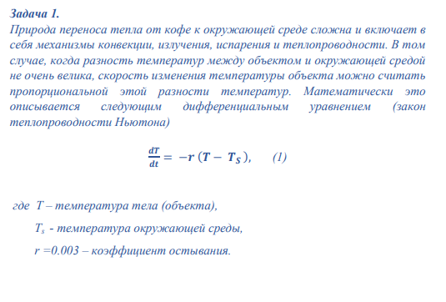

Список идентификаторов:

|  |  |  |
| --- | --- | --- |
| Имя | Смысл | Тип |
| r | Коэф остывания | float |
| T | Начальная температура | float |
| Ts | Температура среды | float |
| n | Кол-во разбиений | int |
| h | Шаг | float |
| t | Время | float |

Решение задачи:

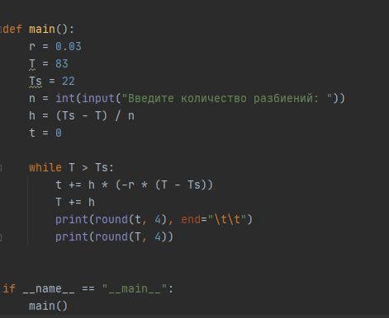

Результат:

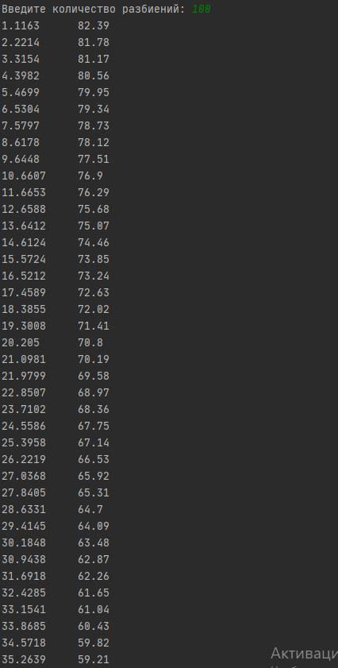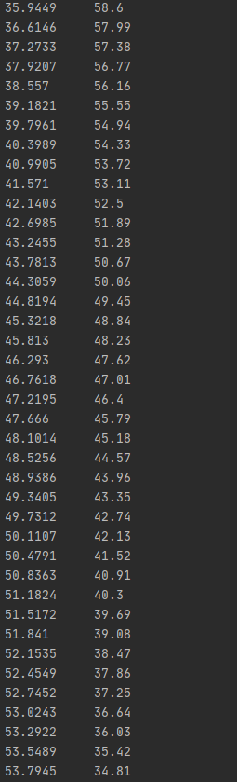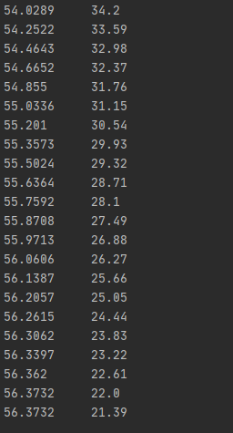

Задача 2:

Постановка задачи:

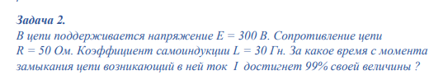

Математическая модель:

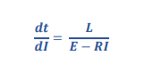

Список идентификаторов:

|  |  |  |
| --- | --- | --- |
| Имя | Смысл | Тип |
| R | Сопротивление | int |
| E | Напряжение | int |
| L | Коэф самоиндукции | int |
| h | шаг | float |
| I | Сила тока | float |
| t | Время | float |

Код программы:

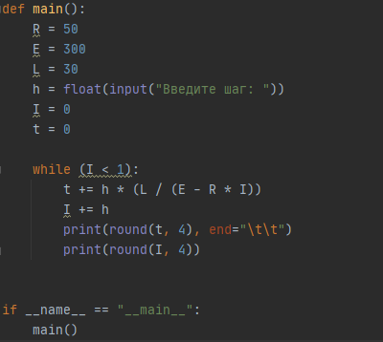

Результат:



Вывод: В данной лабораторной работе мы разработали программы для построения динамических моделей с использованием дифференциальных уравнений: